PEMANTAPAN PILIHAN JURUSAN DI PERGURUAN TINGGI MELALUI WAWANCARA GENOGRAM PADA SISWA SMK

Rima Irmayanti, Tita Rosita

IKIP Siliwangi, rima16o@ikipsiliwangi.co.id

Abstract

Vocational high schools are formed to prepare graduates to be able to work directly in the skills forged during school students. But apparently not all SMK students want to work directly, some of them want to continue the education but still have the confusion between taking the same majors or different from the majors in SMK. It is happening at SMK IT Pembangunan Cimahi. A total of 18 students expressed themselves to follow higher education. Therefore, this devotion aims to allow students to solidify their choice of graduates in college through Genogram interviews. Genogram is a tool that can be used to reveal the career of students for three generations, namely the generation of grandparents, parents, students. The method used is; informs, assessment non tes and Genogram interviews. Informs are made to provide students with information on college,how to entry, and entry requirements; The distribution of assessment non test is done to know the students who have the influence of family members on his career choice; Genogram interviews were conducted to explore student career options based on family genealogy.

Keywords: Career choice, V ocational High School, Genogram.

Abstrak

Sekolah menengah kejuruan dibentuk untuk menyiapkan lulusan agar dapat langsung bekerja sesuai keahlian yang ditempa selama siswa sekolah. Namun ternyata tidak semua siswa SMK ingin langsung bekerja, beberapa di antaranya ingin melanjutkan pendidikan namun masih memiliki kebingungan antara mengambil jurusan yang sama atau berbeda dengan jurusan di SMK. Hal ini terjadi di SMK TI Pembangunan Cimahi. Sebanyak 18 siswa menyatakan diri untuk mengikuti pendidikan lanjutan. Untuk itu pengabdian ini bertujuan agar siswa dapat memantapkan pilihan jurusannya di perguruan tinggi melalui wawancara Genogram. Genogram merupakan alat yang dapat digunakan untuk mengungkap karier siswa selama tiga generasi, yaitu generasi kakek-nenek, ayah-ibu, siswa. Metode yang digunakan yaitu; ceramah-tanya-jawab, penyebaran angket, dan wawancara Genogram. Ceramah-tanya jawab dilakukan untuk memberikan informasi kepada siswa terkait perguruan tinggi, jalur masuk, dan syarat masuk; penyebaran angket dilakukan untuk mengetahui siswa yang memiliki pengaruh anggota keluarga terhadap pilihan kariernya; wawancara genogram dilakukan untuk mengeksplorasi pilihan karier siswa berdasarkan silsilah keluarga.

Kata Kunci: Pilihan Jurusan, Sekolah Menengah Kejuruan, Genogram

PENDAHULUAN
Sekolah menengah kejuruan teknologi pembangunan cimahi merupakan sekolah yang kejuruan yang memiliki empat jurusan, yaitu: Teknik Komputer Jaraingan, Rekayasa perangkat lunak, Teknik pendingin dan tata udara, dan elektronika industri. SMK dibangun untuk menyiapkan SDM lulusan sekolah menengah yang siap bekerja, karena selain diajarkan pelajaran umum para siswa juga difokuskan pada keterampilan tertentu yang menuju pada kebutuhan industri/perusahaan. Namun demikian, terdapat pula siswa yang setelah lulus SMK tidak langsung bekerja melainkan ingin melanjutkan pendidikan ke perguruan tinggi, baik itu negeri maupun swasta.
Permasalahan yang dihadapi siswa ketika dihadapkan dengan perguruan tinggi yaitu pemilihan jurusan, kegamangan antara pilihan jurusan di perguruan tinggi yang berbeda dengan jurusan siswa tersebut di SMK. Keterampilan dan penguasaan materi jurusan SMK yang mereka peroleh selama tiga tahun belajar tidak menjadi keyakinan utuh untuk mengambil jurusan di PT yang mereka inginkan. Namun, bagi siswa yang ingin mengambil jalur prestasi ke perguruan tinggi negeri harus menyesuaikan dengan aturan dari PTN atau politeknik yang dituju, terkait dengan jurusan yang diambil, harus serumpun dengan jurusan mereka di SMK atau ada aturan yang lain.
Pemilihan jurusan di PT yang berbeda ataupun sama dengan jurusan saat di SMK ternyata memiliki kaitan antara peran keluarga dengan keputusan siswa. Untuk itu perlu adanya pemantapan pilihan jurusan siswa di perguruan tinggi dengan menganalisis keluarga siswa. Dalam hal ini penulis menggunakan Teknik wawancara genogram. Wawancara genogram dapat membantu mengungkap kondisi pekerjaan yang ada dalam silsilah keluarga selama tiga generasi dan orang yang paling berperan dalam hidup siswa.
Sebelum melakukan wawancara genogram, penulis melalukan dua tahap sebelumnya yaitu, memberikan informasi kepada para siswa yang ingin melanjutkan Pendidikan terkait jalur masuk, ragam jurusan, dan persyaratan yang harus dipenuhi siswa untuk mendaftar di beberapa jalur masuk yang ditawarkan di berbagai perguruan tinggi; berikutnya penyebaran angket untuk mengetahui pemantapan pilihan karier siswa.
Dengan implementasi wawancara genogram pada siswa SMK diharapkan dapat membantu siswa agar dapat memantapkan diri dalam memilih jurusan di PT yang diinginkan.

METODE
Pendekatan yang digunakan dalam penelitian ini yaitu kuantitatif. Sugiyono (2017, hal.8) menyatakan bahwa “metode penelitian kuantitatif diartikan sebagai metode penelitian yang berlandaskan pada filsafat positivisme, digunakan untuk meneliti pada populasi atau sampel tertentu, pengumpulan data menggunakan instrumen penelitian…”
Sedangkan metode yang digunakan dalam penelitian ini yaitu berupa metode deskriptif. Menurut Resseffendi (2010) penelitian deskriptif merupakan penelitian yang menggunakan observasi, wawancara atau angket mengenai keadaan saat ini mengenai subjek yang sedang diteliti.

HASIL DAN PEMBAHASAN
Terdapat beberapa hal yang diperoleh dari pertemuan dengan siswa di kelas dengan metode ceramah-tanya jawab, yaitu siswa dapat menggali lebih dalam terkait dengan jenis-jenis pendidikan lanjutan dan jalur-jalur yang dapat ditempuh untuk dapat daftar ke perguruan tinggi yang diinginkan. Hampir semua siswa yang hadir turut berpartisipasi dalam kegiatan ini.
Dalam bimbingan dan konseling, Teknik ceramah biasa digunakan saat guru BK/Konselor menggunakan strategi layanan bimbingan klasikal. Artinya siswa diberikan informasi dalam kelas sesuai dengan tema yang telah ditentukan. Bimbingan klasikal bersifat preventif dan lebih berorientasi pada pengembangan diri siswa (Irmayanti, 2019). Pengembangan diri yang dimaksud di sini yaitu pengambangan karier siswa dalam hal memilih Pendidikan lanjutan.
Hasil angket Genogram menunjukkan bahwa dari 18 siswa yang mengisi angket terdapat 100% siswa telah memililki jurusan yang akan dipilih di perguruan tinggi. 66,7% siswa memilih jurusan yang berbeda dengan jurusannya di SMK. 33,3% diantaranya memilih jurusan yang sama dengan jurusan di SMK. 94,4% yakin dengan pilihannya, 5,6% tidak. 88,9% yakin mampu berada di jurusan yang dipilih, 11,1% yang lain tidak. 88,9% orang tua mengetahui jurusan yang dipilih siswa, 11,1% yang lain tidak. 94,4% orangtua mendukung pilhan siswa. 5,6% tidak. 77,8% siswa tidak memilih jurusan yang sama dengan anggota keluarganya, 22,2% diantaranya iya. 50% Siswa menyatakan terdapaat anggota keluarga yang sukses dalam kariernya, 50% diantaranya tidak. Hasil tersebut tersaji pada grafik berikut.

Grafik 1.1
Dari hasil genogram tersebut ternyata 22,2% di antaranya memilih jurusan yang sama dengan anggota keluarganya. Artinya sebagian besar siswa memillih jurusan/karier yang berbeda dengan anggota keluarganya.
Genogram digunakan Halevy (1988; dalam Peluso, 2003) untuk memfasilitasi siswa dalam memahami dirinya, termasuk dalam hal karier. Pengembangan karier melalui genogram digunakan oleh Malot dan Magnuson untuk mengeksplorasi karier kliennya (2004; dalam Lim, 2008) .
Meskipun hanya sebagian kecil siswa yang memiliki pengaruh dari anggota keluarga terhadap kariernya, namun hal ini menunjukkan bahwa keluarga turut berperan dalam keputusan karier siswa. Penelitian yang dilakukan oleh Irmayanti (2018) mengenai penggunaan genogram untuk mengembangkan karier siswa SMP menunjukkan bahwa Teknik genogram efektif untuk mengembangkan indicator keyakinan akan pencpaian cita-cita Pendidikan.
Siswa yang terdeteksi memiliki pengaruh dari anggota keluarga terhadap kariernya, kemudian dilakukan wawancara genogram secara berkelompok dan individual. Hal ini dilakukan untuk mengungkap sejauh mana anggota keluarga tersebut berpengaruh terhadap kariernya.
Kegiatan wawancara ini dilakukan selama dua hari yakni pada tanggal 15 dan 16 Januari 2020 dengan siswa yang berbeda. Hari pertama dilakukan di kampus Ciseupan dan terdiri dari 3 orang. Pertama kali yang dilakukan yairu membahas hasil angket dari para siswa yang menunjukkan bahwa pilihan jurusan yang diinginkan di perguruan tinggi mengikuti jurusan yang ada pada salah satu anggota keluarga. Selanjutnya para siswa diminta untuk membuat konstruk Genogram sepanjang tiga generasi, yaitu generasi nenek dari pihak anggota yang berperan terhadap pilihan jurusan, orang tuanya, dan dirinya. Dalam penggunaan genogram terdapat tiga tahapan yang harus ditempuh, yaitu tahapan konstruksi genogram, tahapan identifikasi jabatan, dan tahapan eksplorasi konseli. Informasi mengenai adanya pengaruh keluarga dalam membuat keputusan karier dapat diperoleh melalui Genogram. Genogram merupakan alat yang digunakan untuk wawancara konseling karier. (Irmayanti, 2018).
Langkah-langkah yang dilalui yaitu, 1) setiap siswa diberi selembar kertas HVS, spidol warna, dan penggaris; 2) penjelasan simbol-simbol yang digunakan untuk membuat genogram;
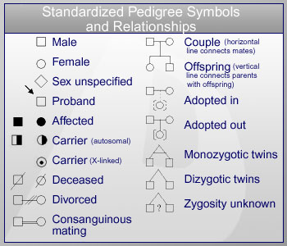

Gambar 1.1
3) pengarahan pembuatan genogram; 4) membuat genogram.
Berikut salah satu contoh konstruk Genogram siswa.

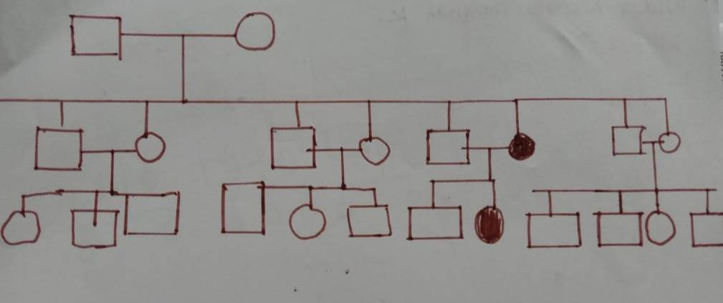

Gambar 1.2
Setelah siswa membuat kontruk genogram, selanjutnya para siswa diajukan pertanyaan terkait dengan orang yang berpengaruh terhadap pilihan jurusan di PT.
Dari hasil wawancara tersebut, terungkap bahwa siswa yang ingin memilih jurusan yang sama dengan anggota keluarganya memiliki alasan yang serupa, bahwa anggota keluarganya tersebut memiliki tingkat kesejahteraan yang baik, membuat bangga keluarga, memiliki sikap dan kepribadian yang baik, serta memiliki kedekatan secara psikologis dengan siswa itu sendiri.

PENUTUP
Simpulan
Pemantapan pilihan jurusan di perguruan tinggi melalui wawancara genogram pada siswa SMK ternyata cukup dapat membantu siswa dalam mengungkap keputusan kariernya kedepan terutama yang berkaitan dengan jurusan yang dipilih di perguruan tinggi.
Faktor kesejahteraan, kedekatan psikologis, latar belakang keluarga menjadi pertimbangan siswa untuk dapat memantapkan kariernya. Hal ini didukung pula dengan kemampuan yang dimiliki siswa terhadap pilihan jurusan.
Wawancara Genogram di SMK TI Pembangunan Cimahi dapat terlaksana dengan baik, karena kerja sama yang dibangun dengan baik antara guru BK, siswa dan peneliti sehingga kegiatan dapat berjalan sesuai dengan jadwal yang direncanakan.
Hambatan yang dihadapi yaitu terkait lokasi yang tediri dari tiga tempat. Sehingga harus menyesuaikan dengan posisi siswa sekolah.
Saran
Wawancara konseling dapat dilakukan secara berkelanjutan kepada para siswa. Kegiatan ini dapat dilakukan secara individual maupun berkelompok. Namun untuk memperoleh hasil yang optimal, baiknya dilakukan secara individual kepada para siswa sehingga kemantapan karier siswa dapat terlaksana dengan baik.
Ucapan Terima Kasih
Kegiatan ini dapat terlaksana dengan adanya dukungan dari IKIP Siliwangi yang telah memberi kesempatan kepada peneliti untuk melaksanakan pengabdian masyarakat ke tingkat satuan Pendidikan menengah kejuruan, dengan memberikan dana hibah pengabdian internal.
Kepada seluruh civitas SMK TI Pembangunan yang telah membantu peneliti untuk dapat melaksanakan kegiatan pengabdian sesuai dengan waktu yang peneliti rencanakan. Terutama kepada para siswa yang secara langsung terlibat dalam kegiatan pengabdian.

DAFTAR PUSTAKA
Irmayanti, R. (2018). Genogram untuk Mengembangkan Kemampuan Perencanaan Karir Siswa SMP. Journal of Innovative Counseling : Theory, Practice & Research,1(1): pp.1-8.

Irmayanti, R. (2019). Teknik Bimbingan dan Konseling: Ruang Lingkup Sekolah. Bandung: Edupotensia.

Lim, Seoh-Leong. (2008). “Transformative Aspect of Genogram Work: Perceptions
and Experiences of Graduate Students in Counseling Training Program”. Dalam The Family Journal: Counseling and Therapy for Couples and Family,Vol.11, 45-54.

Peluso, P.R. (2003). “The Ethical Genogram: A tool For Helping Therapist: Understand their Ethical Decision Making Styles” dalam The Family Journal: Counseling and Therapy for Couples and Families,Vol.11, No.3.

Sugiyono. (2017). Metode Penelitian Kuantitatif, Kualitatif, Dan R&D. Bandung: Alfabeta

Russeffendi, E.T. (2010). Dasar-dasar penelitian Pendidikan dan bidang non eksakta lainnya. Bandung: Tarsito

